Лабораторная работа 13
Connect.php
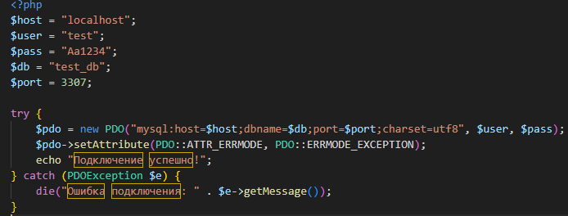
Result:
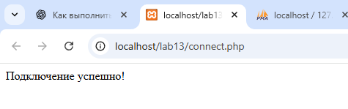

Create_db.php
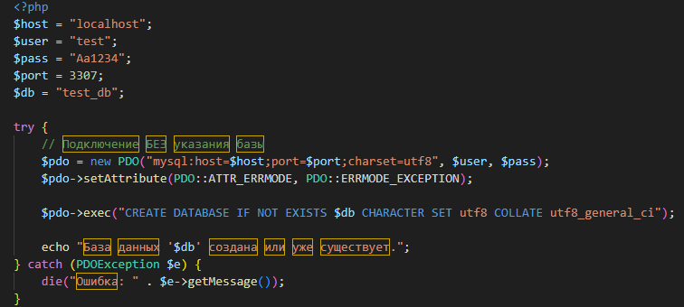
Result:
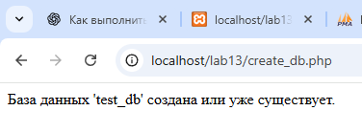

Create_table.php
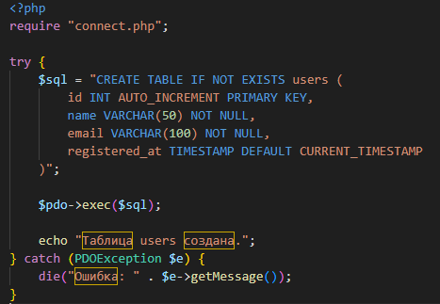
Result:
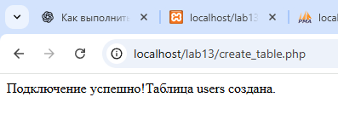
Insert.php
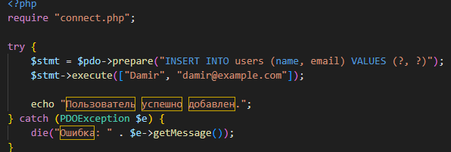

Result:
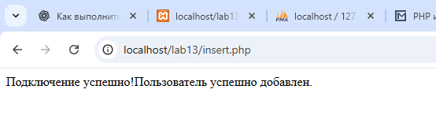

Select.php
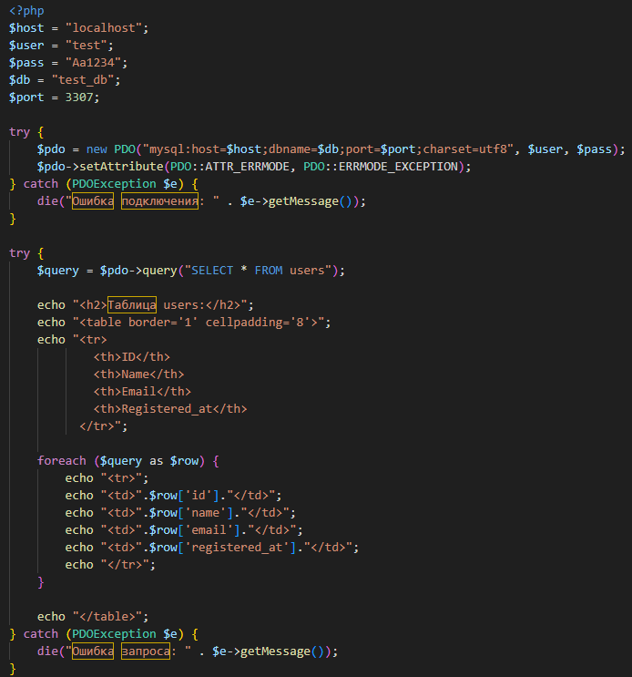

Result:
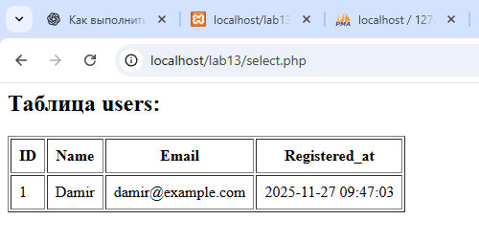
Вопросы и ответы в конце лаб.работы 13
- Что такое PDO и чем оно лучше mysqli?
PDO — это универсальный интерфейс для работы с базами данных в PHP, удобнее mysqli тем, что поддерживает разные СУБД и безопасные подготовленные запросы.
- Что означает строка подключения?
Строка подключения — это набор параметров (тип БД, сервер, база, кодировка), необходимых для соединения с базой данных.
- Как правильно обработать ошибку подключения к БД?
Обработка ошибки подключения — это перехват исключения (try–catch), чтобы программа не остановилась при сбое соединения.
- Какие типы данных MySQL подходят для хранения строк и чисел?
Типы данных для строк — VARCHAR и TEXT;
Типы данных для чисел — INT, BIGINT, FLOAT, DOUBLE, DECIMAL.
- Чем отличается exec() от prepare()?
exec() — выполняет простой SQL-запрос без выборки данных;
prepare() — создаёт подготовленный запрос для безопасного выполнения.
- Что такое первичный ключ и зачем он нужен?
Первичный ключ — это уникальное поле строки таблицы, используемое для идентификации каждой записи.
- Как вывести данные из таблицы в PHP?
Вывод данных — это получение строк с помощью запроса (query/prepare) и извлечение результатов через fetch или цикл.

